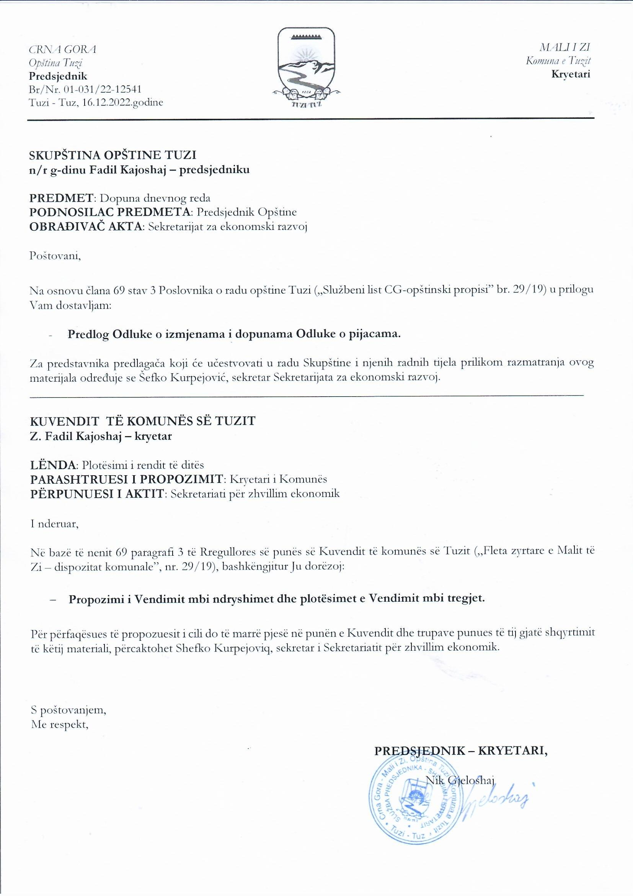
NACRT

Na osnovu člana 15 Zakona o komunalnim djelatnostima ("Sl. list Crne Gore", br. 55/16, 74/16 i 2/18), člana 27 stav 1 tačka 1 i 38 stav 1 tačka 2 Zakona o lokalnoj samoupravi ("Službeni list CG", br. 2/18, 34/19, 38/20, 50/22, 84/22), člana 4 stav 1 tač. 1 Statuta opštine Tuzi (’’Službeni list CG–Opštinski propisi’’, broj 24/19, 05/20, 51/22 i 55/22), Skupština opštine Tuzi, na sjednici održanoj dana ____.2022. godine, donijela je

O D L U K U
o izmjenama i dopunama Odluke o pijacama
("Službeni list Crne Gore - opštinski propisi", br. 033/19)

Član 1
Član 1 mijenja se i glasi:
„Ovom odlukom propisuju se uslovi i način organizovanja, održavanja i vršenja trgovinskih i pratećih usluga na pijacama kao objektima za pružanje komunalnih usluga individualne komunalne potrošnje, koje su nezamjenljiv uslov života i rada građana, privrednih i drugih subjekata i od javnog su interesa, na teritoriji opštine Tuzi.”

Član 2
Član 4 mijenja se i glasi:
„Poslove upravljanja, održavanja i pružanja usluga na pijacama obavlja Društvo sa ograničenom odgovornošću “Pijace/Tregu“ Tuzi, kome su posebnom odlukom Skupštine opštine Tuzi povjereni ovi poslovi (u daljem tekstu: Vršilac komunalne djelatnosti).”

Član 3
U članu 11 riječi „Privredno društvo”, zamjenjuju se riječima: „Vršilac komunalne djelatnosti”.

Član 4
U članu 18 riječi „Privredno društvo”, zamjenjuju se riječima: „Vršilac komunalne djelatnosti” u odgovarajućem padežu.
Član 5
U članu 19 stav 1, 2 i 4 riječi „Privredno društvo”, zamjenjuju se riječima: „Vršilac komunalne djelatnosti” u odgovarajućem padežu.
Član 6
U članu 20 stav 2 riječi „Privredno društvo”, zamjenjuju se riječima: „Vršilac komunalne djelatnosti” u odgovarajućem padežu.
U istom članu stav 3 i alineji 4 istog stava riječi „Privredno društvo”, zamjenjuju se riječima: „Vršilac komunalne djelatnosti” u odgovarajućem padežu.

Član 7
U članu 23 stav 1 alineja 2 riječi „Privredno društvo”, zamjenjuju se riječima: „Vršilac komunalne djelatnosti” u odgovarajućem padežu.

Član 8
U članu 24 stav 2 riječi „Privredno društvo”, zamjenjuju se riječima: „Vršilac komunalne djelatnosti” u odgovarajućem padežu.

Član 9
U članu 26 stav 1 i 2 riječi „Privredno društvo”, zamjenjuju se riječima: „Vršilac komunalne djelatnosti” u odgovarajućem padežu.

Član 10
U članu 27 stav 2, 3 i 4 riječi „Privredno društvo”, zamjenjuju se riječima: „Vršilac komunalne djelatnosti” u odgovarajućem padežu.

Član 11
U članu 29 stav 2 riječi „Privredno društvo”, zamjenjuju se riječima: „Vršilac komunalne djelatnosti” u odgovarajućem padežu.

Član 12
U članu 31 stav 1 i 2 riječi „Privredno društvo”, zamjenjuju se riječima: „Vršilac komunalne djelatnosti” u odgovarajućem padežu.

Član 13
Član 33 se mijenja i glasi:
„Vršilac komunalne djelatnosti koji upravlja pijacom dužan je da donese pijačni red iz člana 19 ove odluke najkasnije u roku od 15 dana od dana stupanja na snagu ove odluke”.

Član 14
Član 34 se briše.

Član 15
Ova Odluka stupa na snagu osmog dana od dana objavljivanja u Službenom listu CG - opštinski propisi.

Broj: 02-030/22-
Tuzi, ___.12.2022.godine

SKUPŠTINA OPŠTINE TUZI
PREDSJEDNIK,
Fadil Kajoshaj

O b r a z l o ž e nj e
Pravni osnov za donošenje odluke
Pravni osnov za donošenje ove odluke se nalazi u članu 15 Zakona o komunalnim djelatnostima ("Sl. list Crne Gore", br. 55/16, 74/16 i 2/18), člana 27 stav 1 tačka 1 i 38 stav 1 tačka 2 Zakona o lokalnoj samoupravi ("Službeni list CG", br. 2/18, 34/19, 38/20), člana 4 stav 1 tač. 1 Statuta opštine Tuzi (’’Službeni list CG–Opštinski propisi’’, broj 24/19, 05/20, 51/22 i 55/22).

Razlozi za donošenje
Odbor direktora društva je na osnovu 28 Statuta Društva sa ograničenom odgovornošću "Pijace/Tregu" Tuzi, Odbor direktora Društva sa ograničenom odgovornošću "Pijace/Tregu" Tuzi na X sjednici, održanoj dana 08.07.2022. godine, donio Odluku o iniciranju izmjena i dopuna važeće Odluke o pijacama.
Naime, Skupština opštine Tuzi je dana 24.11.2021. godine donijela Odluku o osnivanju Društva sa ograničenom odgovornošću “Pijace/Tregu” Tuzi (u daljem tekstu Društvo). Tom odlukom su Društvu između ostalog povjereni poslovi održavanja i upravljanja pijačnim objektima. Te shodno tome DOO “Komunalno/Komunale” Tuzi više nije nadležno za navedene poslove.
Takođe Odluku o pijacama je potrebno terminološki uskladiti sa Zakonom o komunalnim djelatnostima (“Sl.list CG”, br.055/16, 074/16, 002/18, 066/19). Saglasno navedenom Zakonu, za privredna društva koja obavljaju komunalne djelatnosti ne koristi se termin Privredno društvo, već termin Vršilac komunalnih djelatnosti.

